01.10.2024 GÜNLÜK ÇALIŞMALAR

1. DERS: FEN BİLİMLERİ

BEŞ DUYUMUZ

1-GÖZ

2.KULAK

3.BURUN

4.DİL

5.DERİ

2. DERS : MATEMATİK

Doğal Sayılar

Sayı örüntüleri yaptırıldı. AŞAĞIDAKİ ÇALIŞMA YAPTIRLDI.

Ritmik Saymalara çalışalım

9-18-27-36-45-54-63-72-81-90-99-108 5 defa yazıp ezberleme çalışması yaptırıldı

8-16-24-32-40-48-56-64-72-80-88-96-104

5 defa yazıp ezberleme çalışması yaptırıldı.

7-14-21-28-35-42-49-56-63-70-77-84-91-98-105

5 defa yazıp ezberleme çalışması yaptırıldı.

6-12-18-24-30-36-42-48-54-60-66-72-78-84-90-96-102

5 defa yazıp ezberleme çalışması yaptırıldı.

3-TÜRKÇE:

Dinleme metni dinletildi. ( Farklı Ama Aynı )

ZIT ANLAMLI SÖZCÜKLER

dişi ……………………………………….

küçük………..……………………………………….

siyah…………………………………………………….

uzun……………..……………………………………….

ön………………..……………………………………….

akşam……………….……………………………………….

genç………………..……………………………………….

yavaş…………………………………………………….

yüksek……………………………………………………….

sonra………………….……………………………………….

ağır………………….…………………………………….

ilk………………….……………………………………….

Sözcüklerin zıt anlamlarını bulalım. Ders defterlerine yazmalarını sağlayalım

**KAVRAMLAR BULMACASI**

|  |  |  |  |  |  |  |  |  |  |
| --- | --- | --- | --- | --- | --- | --- | --- | --- | --- |
| Ç | E | K | İ | R | D | E | K | R | M |
| A | S | K | U | L | A | K | İ | Ü | A |
| T | T | T | B | U | R | U | N | Y | G |
| M | E | D | O | K | U | N | M | A | M |
| O | T | H | A | R | İ | T | A | R | A |
| S | O | İ | Ş | İ | T | M | E | G | T |
| F | S | Ü | D | E | R | İ | Ğ | Ö | P |
| E | K | D | İ | L | A | S | A | Z | L |
| R | O | G | Ö | Z | L | Ü | K | Ş | A |
| İ | P | Y | T | A | T | M | A | O | V |
| Y | E | R | K | A | B | U | Ğ | U | V |

ÇEKİRDEK – YERKABUĞU – GÖZLÜK – TATMA – STETOSKOP – MAGMA – LAV – DİL – DERİ – GÖZ – KULAK – BURUN – İŞİTME – ATMOSFER – HARİTA – DOKUNMA -

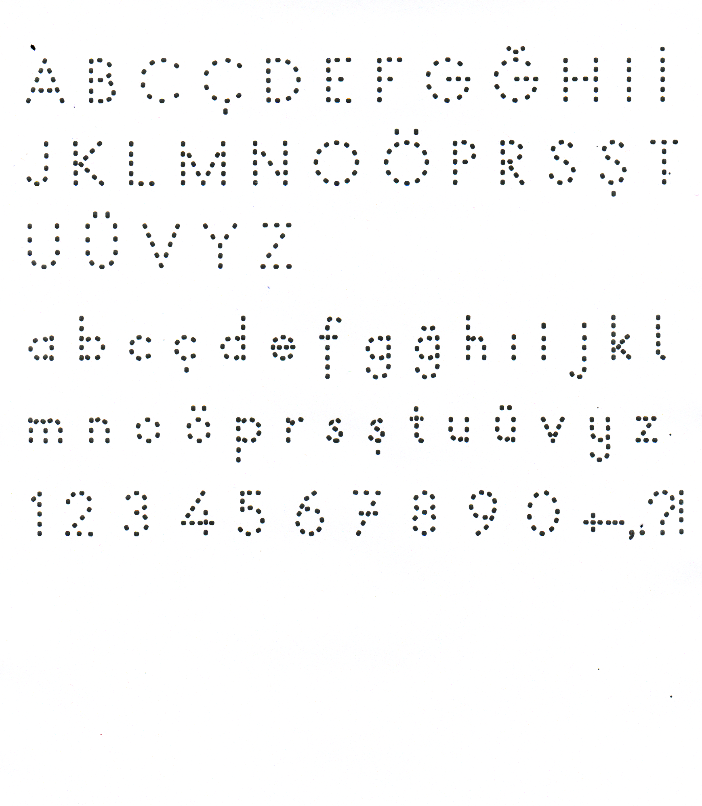

ÇALIŞMALAR

1. **Aşağıdaki sayı dizilerinde boş bırakılan yerlere gelecek sayıları yazınız**
2. 12 – 15 – 18 - …. – 24 - ….. – 30 - -……

Kural: sayı 3 artarak gidiyor.

1. 48 – 46 – 44 - …. – 40 – 38 - ….. - ……

Kural:………………………………………………………………………………………………………….

1. 9 – 18 – 27 - …. - ….. – 54 – 63 - …. - ……

Kural:……………………………………………………………………………………………………….

1. 21 – 28 – 35 - ….. – 49 - …… - 63 – 70
2. Kural:………………………………………………….. ………………………………………………………….
3. 60 – 54 - ….. – 42 – 36 - ……. – 24 - …..
4. Kural:………………………………………………….. ………………………………………………………….
5. **Aşağıdaki sayı dizilerini devam ettirecek sayıları yazınız.**
6. 28 – 35 – 42 – 49 - …… - ………… -………. Kural:……………………….
7. 50 -45 – 40 – 35 - …… - ………… -………. Kural:……………………….
8. 46 – 50 - 54 – 58 - …… - ………… -………. Kural:……………………….
9. 42 – 38 – 34 – 30 - …… - ………… -………. Kural:……………………….
10. 36 – 45 – 54 – 63 - ….. - ………… -………. Kural:……………………….
11. **Aşağıdaki sayı dizilerinde kuralı bozan sayıların yerine gelecek sayıları yazınız**
12. 48 – 54 – 60 – 65 – 72 – 78 Kuralı bozan ………… Yerine yazılacak …………..
13. 25 – 28 – 31 – 35 – 37 – 40 Kuralı bozan ………… , Yerine yazılacak …………..
14. 48 - 40 – 32 – 23 – 16 – 8 Kuralı bozan ………… , Yerine yazılacak …………..
15. 42 – 49 – 56 – 62 – 70 – 77 Kuralı bozan ………… , Yerine yazılacak …………..
16. 18 – 27 – 36 – 45 – 54 – 62 Kuralı bozan ………… , Yerine yazılacak …………..

**MİNİ TEST**

**Aşağıdaki soruların bir doğru seçeneği vardır. Doğru seçeneğin bulunduğu harfi içine alınız.**

1. Aşağıdaki örüntülerin hangisi artarak giden bir örüntüdür?
2. 15 – 18 -21 -24 B) 27 -24 – 21 – 18 C) 40 – 36 – 32 – 28
3. Aralarında 6’şar fark olan sayıların oluşturduğu örüntü aşağıdakilerden hangisidir?

A) 6 – 13 – 20 – 27 – 34 B) 48 – 54 – 60 – 66 – 72 C) 6 – 12 – 13 – 18 – 20

1. Aşağıdakilerden hangisi bir örüntü oluşturmaz?

A) 5 – 10 – 15 – 20 B) C) 15 – 20 – 14 – 23 – 40

1. 15 – 19 – 23 – 27 – 31 – 35 – …….. örüntüsü aşağıdaki hangi sayı ile devam etmelidir?

A) 38 B) 39 C) 40

1. 42 – 48 – 54 – 60 – 65 – 72 örüntüsünde örüntü kuralını bozan sayı hangisidir?

A) 65 B)60 C)54

1. 18 – 27 – 36 – a – 54 dizisinin bir örüntü oluşturabilmesi için “a” yerine aşağıdakilerden hangisi gelmelidir?

A)43 B)44 C)45

1. Aşağıdakilerden hangisi azalan bir örüntüdür?
2. 20 – 24 – 28 - 32 B) 45 – 40 – 35 – 30 C)30 – 32 – 34 – 36
3. 21 – 7 – 28 – 35 – 14 sayılarından artarak giden bir örüntü yaptığımızda sıralama nasıl olmalıdır?

A) 35 – 7 – 28 – 21 – 14 B)7 – 14 – 21 – 28 – 35 C)35 – 28 – 21 – 14 – 7